מיקום תחנות ו-Feedback.
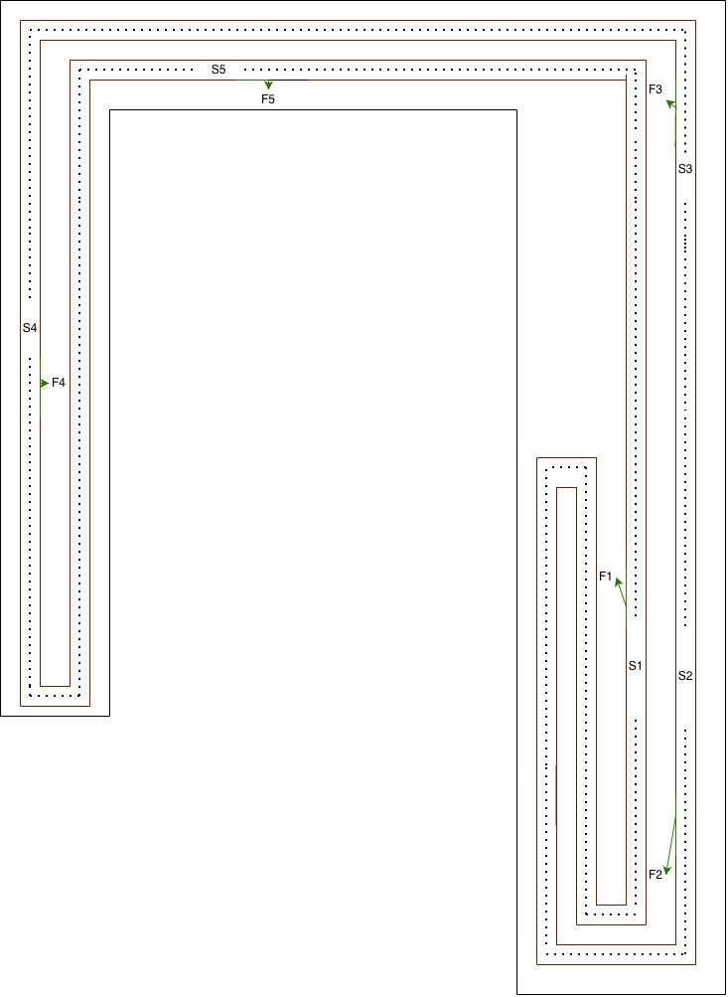
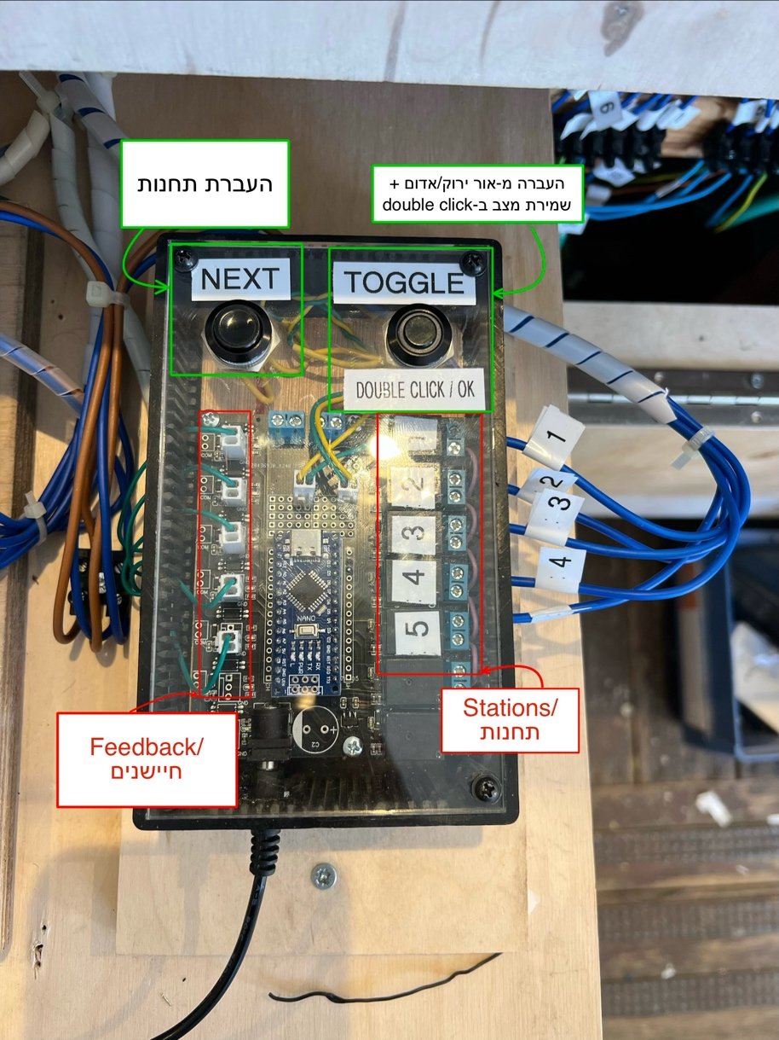
קופסת אלקטרוניקה

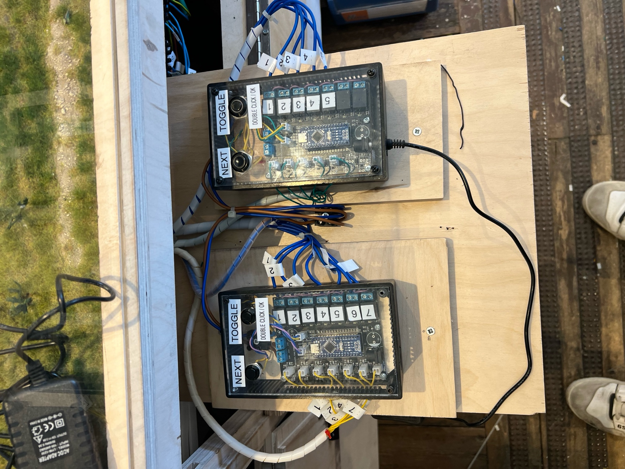

המערכות אחד ליד השני:
מערכת משא
מערכת נוסעים

חיווטים של התחנות:

משא
נוסעים
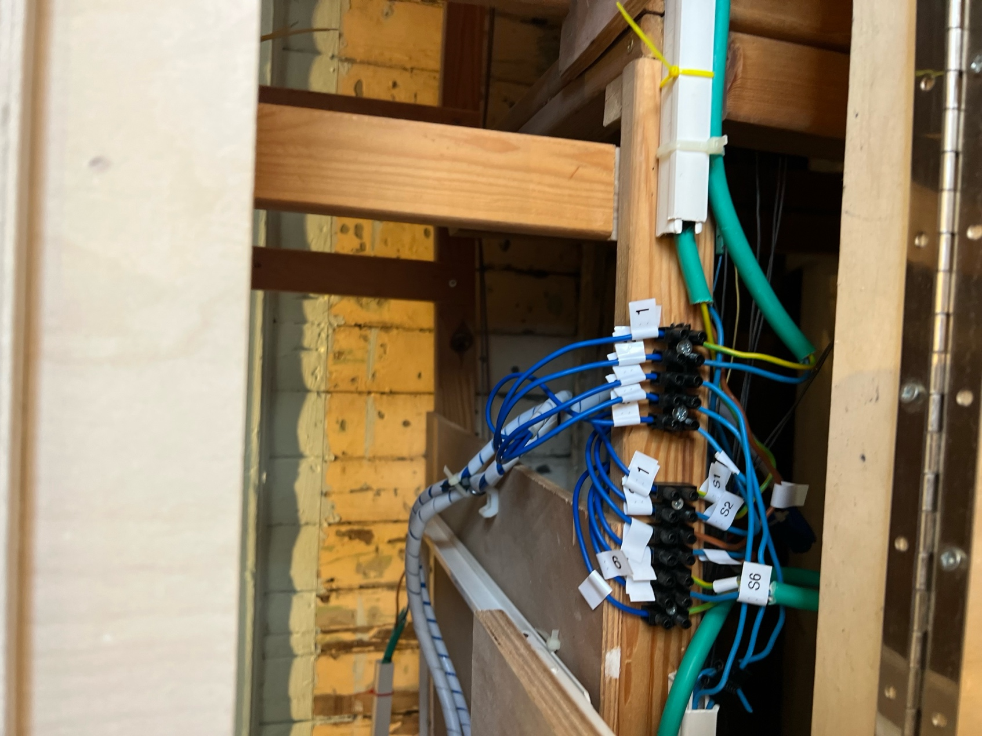

להפעלת המערכת ישנו מספר שלבים:
- הדלקת ספק 12V.ברגע שמדליקים את הספק כל הלדים של התחנות נדלקות (כאשר לד של תחנה נדלק אין מתח בפסים הרמזור אדום).
- בחירת תחנות. יש שתי כפתורים לבחירת תחנות ושנות את מצבם.
  - NEXT: מאפשר לעבור לתחנה הבאה (מ-1 ל-2...) וגם הופך את הרמזור לירוק
  - TOGGLE: מאפשר לעבור מאור ירוק לאור לאדום (שינוי מצב התחנה).
- אישור סופי של בחירת תחנות. כאשר סיימנו לבחור את התחנות אם לוחצים Double Click על ה-TOGGLE אנו מאשרים את המסלול ולא ניתן לשנותו אלא על ידי ניתוק וחיבור הספק 12V.
- למקם את הקרונות לתחנות הרלוונטיות.
- לחיצה על כפתור STOP של ה-CENTRAL כדי לאפשר לתת מתח בפסים
מספר חיישן עם מספור מהמערכת הישנה
F1 12
F2 15
F3 18
F4 21
F5 22

